

**◆**デイケアとは、規則的な生活ができない、人付合いが苦手などの悩みをもった人が自宅から通う場です。

◆このおたよりは、利用者の皆さんによって作られています。

**デイケアだより**

○プログラム紹介②

風鈴作り

デイケアのみんなで風鈴作りをしました。

プラスチックのカップを使った物ですが、

糸を通したりするのが意外にむずかしくて

スタッフの人に手伝ってもらい作りました。

完成して出来のいい作品になりました。

よかったです。（H.H）

○プログラム紹介①

七夕飾り作り

七夕人形作りをしました。和柄の布を丸くしてピンポン玉で顔を作りました。台紙に星のシールをはり、願い事をかきました。今年はコロナウイルスがはやったので早く収束するようにかきました。よくできてよかったです。（D.S）

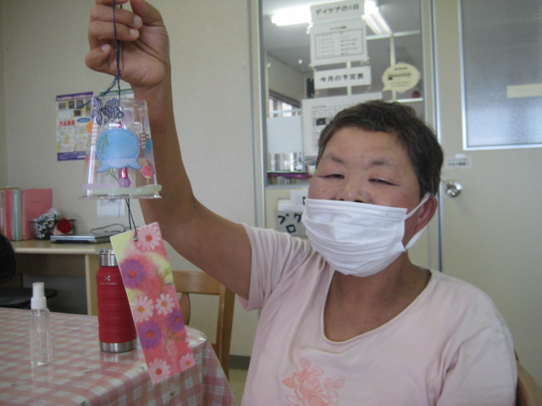

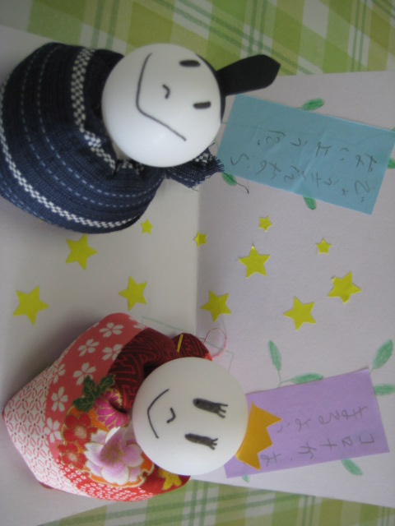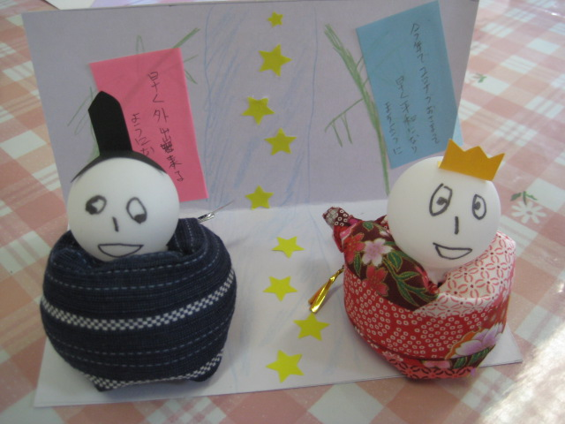

○プログラム紹介④

せっけん作り

手を洗おうと手作り石けんを作りました。赤・緑の色付けをし、カラフルな手洗い用の石けんができました。（M.T）

○プログラム紹介③

線香花火作り

デイケアのメンバーで線香花火を作りました。鉄粉をつけて作った作品で後日みんなで花火をやりました。パチパチと火花がちってとてもきれいでした。また作りたいです。（H.H）

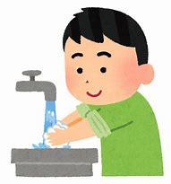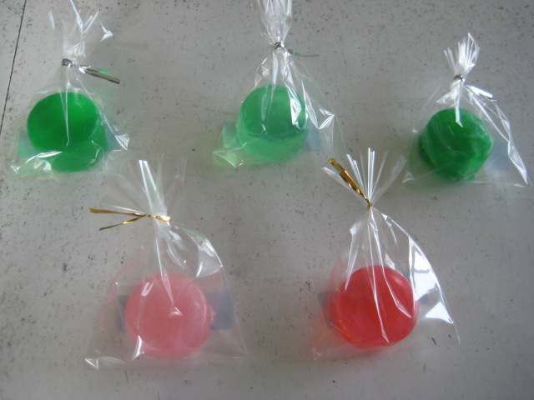

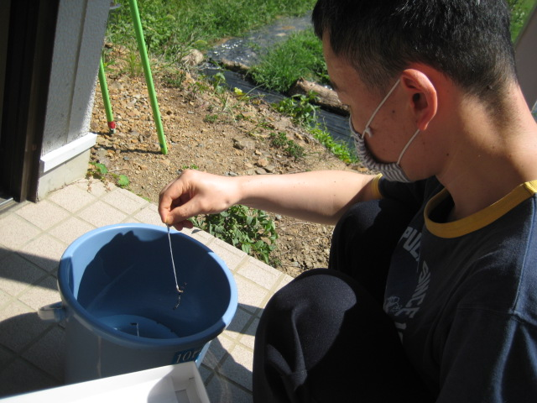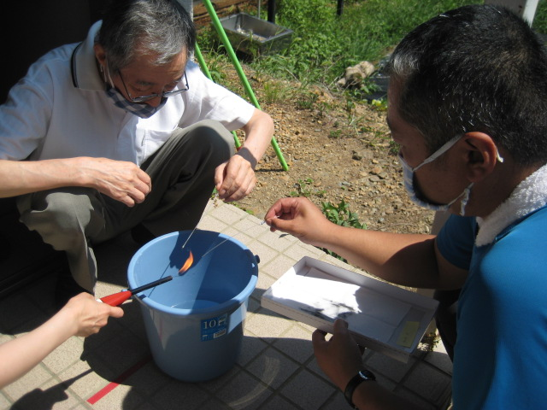

○プログラム紹介⑤

夢企画・DVD鑑賞会

シティーハンターの映画（アニメ）を見ました。10代のころアニメをよく見ていたので、とても楽しめました。オススメです。きかいがあればごらん下さい。（O.K）



クイズの答え：①北海道　120回（13人）

**倉田病院デイケア**

松本市寿北8-21-2　／　TEL 0263-58-2033

**クイズ☆力試し!!**

**幕内力士の出身地別優勝回数**

**1番優勝回数の多い出身地は？**

**①北海道**

**②青森　③秋田**

答えは右下を見てね

編　集　後　記

・だんだんと寒くなってきましたが、風邪を引かないよう気を付けつつ、紅葉や食事、読書にスポーツと

魅力満載の秋を楽しめると良いですね。　（スタッフ）